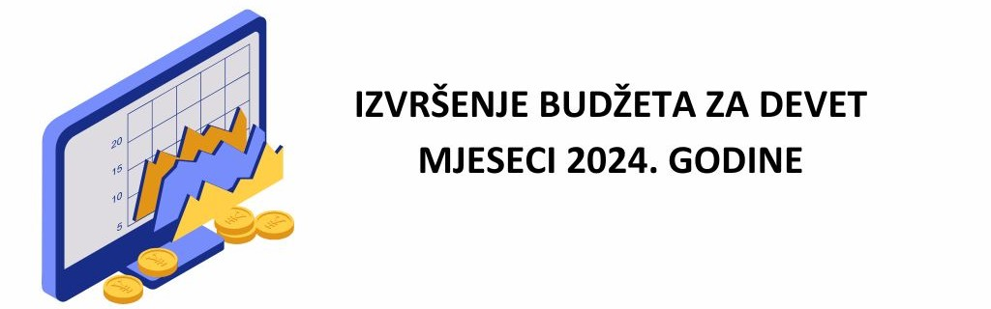

Na sjednici Skupštine od 06. septembra ove godine, usvojen je Zakon o izmjenama i dopunama Zakona o budžetu Crne Gore za 2024. godinu. Izmjene i dopune Zakona donesene su u cilju tehničkog usaglašavanja u skladu sa novom organizacijom državne uprave, kao i usljed potrebe uravnoteženja budžeta, shodno revidiranim makroekonomskim pokazateljima i dosadašnjim trendovima naplate budžetskih prihoda. U tom kontekstu izvršeno je i prilagođavanje plana prihoda i rashoda budžeta za 2024. godinu.

**Prvih devet mjeseci 2024. godine karakteriše značajan rast prihoda budžeta. Naime, u navedenom periodu,** **prihodi budžeta naplaćeni su u iznosu od 2.073,7 mil. €, što je u odnosu na isti period prethodne godine veće za čak 169,9 mil. € ili 8,9%.**

**Izuzimajući prihode jednokratnog karaktera, prihodi budžeta za devet mjeseci 2024. godine u odnosu na posmatrani period 2023. godine veći su za čak 294,5 mil. € ili 16,9%.**

**U poređenju sa rebalansom planiranim prihodi budžeta za devet mjeseci 2024. godine veći su za 25,6 mil. € ili 1,3%.**

**Najznačajnija pozitivna odstupanja zabilježena su kod prihoda po osnovu poreza na dodatu vrijednost, poreza na dobit pravnih lica, poreza na dohodak fizičkih lica, doprinosa i akciza.**

**Porez na dobit pravnih lica** ostvaren je u iznosu od 204,3 mil. €, što je za 63,3 mil. € ili 44,9% veće u odnosu na posmatrani period 2023. godinei 2,4 mil. € ili 1,2% veće u odnosu na plan po rebalansu.

**Porez na dohodak fizičkih lica** ostvaren je u iznosu od 59,5 mil. €, odnosno 16,2 mil. € ili 37,4% više u odnosu na posmatrani period 2023. godine i za 1,0 mil. € ili 1,7% veće u odnosu na rebalansom planirani.

**Doprinosi** su ostvareni u iznosu od 430,2 mil. € što je za 42,4 mil. € ili 10,9% veće u odnosu na posmatrani period 2023. godine i 7,2 mil. €, ili 1,7% veće u odnosu na plan po rebalansu.

**Porez na dodatu vrijednost** ostvaren je u iznosu od 901,6 mil. €, što je za 111,6 mil. € ili 14,1% veće u odnosu na posmatrani period 2023. godine i 3,9 mil. € ili 0,4% veće u odnosu na plan. Potrebno je napomenuti i da je povraćaj PDV-a u posmatranom periodu iznosio 72,3 mil. €, što je 6,2 mil. € ili 9,4% više u odnosu na realizovani povraćaj PDV-a za devet mjeseci 2023. godine. Navedeno u značajnoj mjeri utiče na stimulisanje poslovnog ambijenta i ukidanje biznis barijera u privredi.

Prihodi od **akciza** u navedenom periodu iznosili su 276,9 mil. €, što predstavlja rast od 34,7 mil. € ili 14,3% u odnosu na isti period 2023. godine i 3,4 mil. € ili 1,2% u odnosu na plan po rebalansu. Najveći doprinos rastu akciza za devet mjeseci 2024. godine zabilježen je, kao i obično, kod:

- akcize na mineralna ulja i njihove derivate, i to u iznosu od 147,7 mil. €, što je za 12,8 mil. € ili 9,5% veće u odnosu na isti period prethodne godine;

- akcize na duvan i duvanske proizvode, i to u iznosu od 89,9 mil. €, što je za 15,8 mil. € ili 21,3% veće u odnosu na isti period prethodne godine.

Sa druge strane, za devet mjeseci 2024. godine, **ostali prihodi** realizovani su u iznosu od 72,2 mil. €, što je u odnosu na isti period prethodne godine manje za 70,9 mil. ili 49,5%, dominantno usljed nižeg ostvarenja kategorije prihoda od kapitala. Smanjenje navedene kategorije prihoda budžeta prvenstveno je rezultat značajnog iznosa jednokratnih prihoda u prvih devet mjeseci 2023. godine. U posmatranom periodu ova kategorija prihoda budžeta veća je u odnosu na rebalansom planirane za 5,5 mil. € ili 8,3%.

**Prihodi budžeta u septembru mjesecu 2024. godine iznosili su 247,9 mil. €, što je u odnosu na isti mjesec prethodne godine veće za čak 32,0 mil. € ili 14,8%. U poređenju sa planom po rebalansu za septembar mjesec prihodi budžeta su značajno veći, i to za 25,2 mil. € ili 11,3%.**

**Izdaci budžeta za period januar – septembar** ove godine iznosili su 1.988,7 mil. € ili 27,3% procijenjenog BDP-a. U odnosu na isti period prethodne godine, izdaci su veći 261,6 mil. €, ili 15,1% i najveće odstupanje je kod izdvajanja za isplatu prava iz oblasti penzijskog i invalidskog osiguranja dominantno zbog povećanja minimalne penzije, transfera institucijama i značajnije kod institucija javnog zdravlja, kao i rasta izdvajanja za bruto zarade (usvajanje granskih kolektivnih ugovora kojima su povećane zarade zaposlenih u javnom sektoru u 2023. godini). U odnosu na plan ove godine, izdaci su niži za 90,9 mil. € ili 4,4%, i odraz su dinamike pristizanja obaveza u ovom periodu, kao i aktivnog upravljanja potrošnjom.

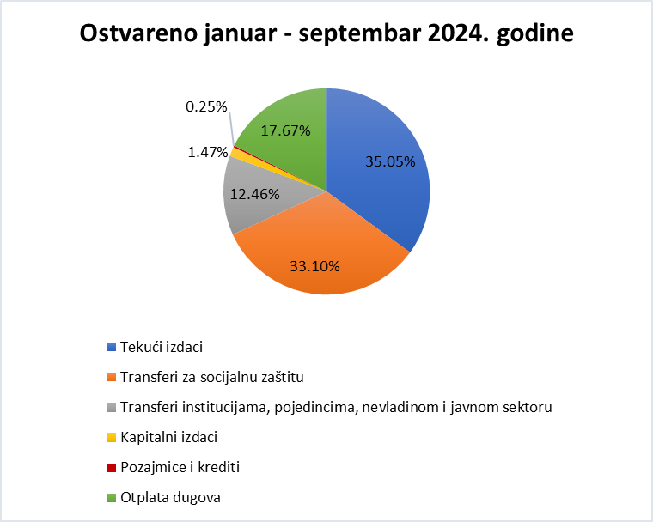

Tekući izdaci u tekućem budžetu u posmatranom periodu ostvareni su u iznosu od 783,61 mil. €, što predstavlja 93,9% plana, i niže ostvarenje je zabilježeno dominantno kod rashoda za materijal, odnosno 70,0% plana, usljed sporije dinamike plaćanja administrativnog materijala i materijala za posebne namjene, rashoda za usluge 86,1% plana, ostalih izdataka čije je ostvarenje 75,5% plana usljed sporije dinamike plaćanja izrade i održavanja softvera, kao i subvencija 85,5% plana prvenstveno za proizvodnju i pružanje usluga kod Ministarstva poljoprivrede, šumarstva i vodoprivrede.

**Transferi za socijalnu zaštitu** ostareni su u iznosu od 740,12 mil. € što predstavlja ostvarenje 99,1% plana i u odnosu na isti period prethodne godine veći su za 141,43 mil. € ili 23,6%. **Transferi institucijama, pojedincima, nevladinom i javnom sektoru iznosili** su 278,55 mil. € i manji su od plana za 28,67 mil. € ili 9,3%, dominantno usljed još uvijek nerealizovanih plaćanja kod Fonda za zdravstveno osiguranje za transfere za zdravstvenu zaštitu, kao i nižem ostvarenju budžetske pozicije transfera za obrazovanje, nauku i sport kod Ministarstva prosvjete, nauke i inovacija i transfera za unapređenje konkurentnosti privrede kroz mjere finansijske podrške kod Ministarstva ekonomskog razvoja.

**Kapitalni budžet**, koji uključuje budžetske pozicije kapitalnih izdataka, kao i pojedine pozicije u okviru rashoda za usluge i druge pozicije, realizovan je u iznosu od 110,91 mil. €, što predstavlja 98,7% plana kapitalnog budžeta za ovaj period. U odnosu na isti period prethodne godine, njegovo ostvarenje je veće za 14,10 mil. € ili 14,6%.

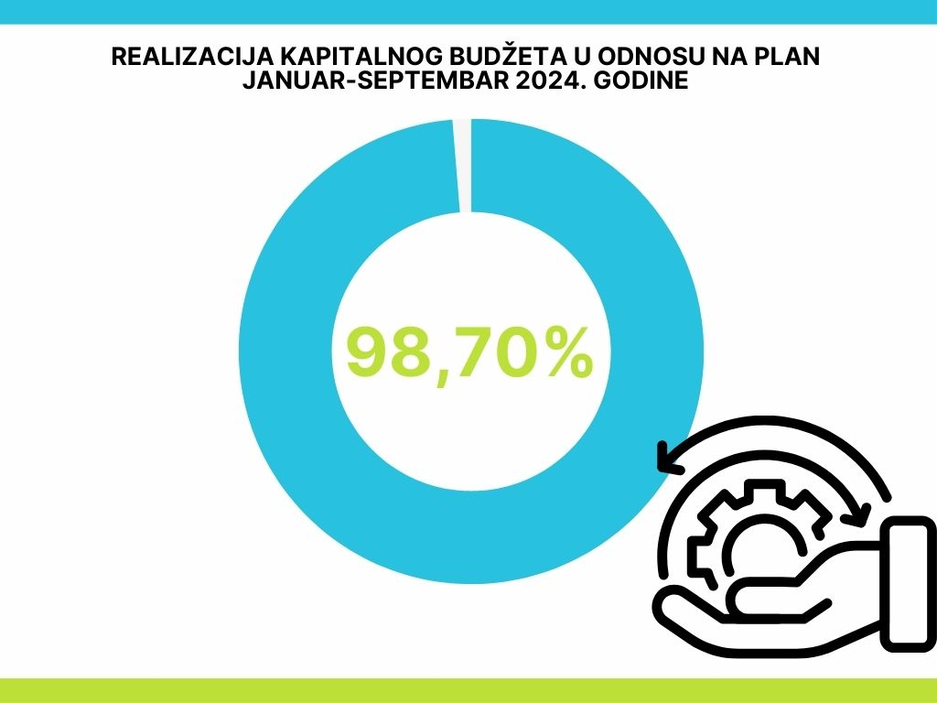

**Posmatrajući septembar mjesec**, izdaci iznose 254,5 mil. € i manji su za 70,2 mil. € ili 21,6% od plana. Odstupanje od plana se dominantno odnosi na niže ostvarenje za Tekuće izdatke u iznosu od 18,2 mil. € u odnosu na plan ili 14,2%, Transfere institucijama, pojedincima, nevladinom i javnom sektoru u iznosu od 7,66 mil. € niže u odnosu na plan ili 18,5%, zatim rezerve u iznosu od 10,38 mil. € niže u odnosu na plan ili 99,9%, kapitalnih izdataka i sl.

**Uzimajući u obzir ostvarene prihode i rashode, u posmatranom periodu ostvaren je suficit budžeta u iznosu od 85,0 mil. €, odnosno na nivou od 1,2% procijenjenog BDP-a, što je u poređenju sa planom, koji predviđa ostvarenje deficita od 31,6 mil. €, za 116,6 mil. € bolji budžetski bilans od plana. U septembru mjesecu ostvaren je deficit budžeta u iznosu od 6,6 mil €, što je niže ostvaren deficit od plana za 95,4 mil. €, kao i niže ostvaren deficit u poređenju sa septembrom 2023. godine.**